وزارة التعليم العالي و البحث العلمي


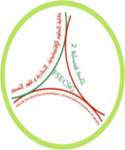
جامعة قسنطينة 2- عبد الحميد مهري -
كلية العلوم الاقتصادية والتجارية وعلوم التسيير
قسم العلوم المالية و المحاسبة

رمز المذكرة: ..............

مذكرة مقدمة لاستكمال متطلبات نيل شهادة ماستر أكاديمي في العلوم المالية والمحاسبة
تخصص : .........................................
بعنوان

إعداد إشراف الأستاذ
- –

لجنـة المناقشـة
الجامعة الأصلية | الرتبة | الصفة | اسم ولقب الخبير
جـامعة قسنطينـة 2 |  | رئيسا
جـامعة قسنطينـة 2 |  | مشرفـا
جـامعة قسنطينـة 2 |  | ممتحنـا

السنة الجامعية 2021-2020

